庐山市（庐山风景名胜区管理局）林业局2024年度部门决算

目 录

第一部分 庐山市（庐山风景名胜区管理局）林业局概况

一、部门主要职责

二、机构设置及人员情况

第二部分 2024年度部门决算表

一、收入支出决算总表

二、收入决算表

三、支出决算表

四、财政拨款收入支出决算总表

五、一般公共预算财政拨款支出决算表

六、一般公共预算财政拨款基本支出决算表

七、政府性基金预算财政拨款收入支出决算表

八、国有资本经营预算财政拨款支出决算表

九、财政拨款“三公”经费支出决算表

十、国有资产占用情况表

第三部分 2024年度部门决算情况说明

一、收入决算情况说明

二、支出决算情况说明

三、财政拨款支出决算情况说明

四、一般公共预算财政拨款基本支出决算情况说明

五、财政拨款“三公”经费支出决算情况说明

六、机关运行经费支出情况说明

七、政府采购支出情况说明

八、国有资产占用情况说明

九、预算绩效情况说明

第四部分 名词解释

第五部分 附件

注：本报告因金额单位转换原因可能存在尾数误差。

第一部分 庐山市（庐山风景名胜区管理局）林业局概况

一、部门主要职责
庐山市（庐山风景名胜区管理局）林业局主要职责：
(一)负责全市（局）林业和草地及其生态保护修复的监督管理。拟订全市（局）林业和草地及其生态保护修复的地方性政策、规划、标准并组织实施,起草林业规范性文件。组织编制庐山风景名胜区总体规划、详细规划及专项规划、组织编制庐山世界地质公园保护规划，负责建立庐山风景名胜区规划体系并监督实施。负责对庐山景区内自然景观的保护，承担庐山风景名胜资源调查、识别、建档、更新维护和保护情况年度报告等工作。组织开展全市（局）森林、湿地、草地、荒漠和陆生野生动植物资源动态监测与评价。
(二)组织全市（局）林业和草地生态保护修复和造林绿化工作。组织实施林业和草地重点生态保护修复工程,指导公益林和商品林的培育,指导、督促全民义务植树、城乡绿化工作。组织指导植树造林、封山育林和以植树种草等生物措施防治水土流失工作。组织指导林业和草地有害生物防治、检疫工作。承担林业应对气候变化的相关工作。
(三)负责全市（局）森林、湿地、草地资源的监督管理。组织编制并监督执行全市（局）森林采伐限额。负责林地管理,拟订全市（局）林地保护利用规划并组织实施。组织开展国家和地方性公益林划定和管理工作, 监督管理国有森林资源。负责草地草畜平衡和草地生态修复治理工作,保护管理草地的开发利用。负责湿地生态保护修复工作,拟订全市（局）湿地保护规划,组织实施建立湿地公园等保护管理工作，监督管理湿地的开发利用。
(四)负责监督管理全市（局）防沙治沙工作。组织开展沙化土地调查, 组织拟订防沙治沙、沙化土地封禁保护区建设规划，监督管理沙化土地的开发利用。
(五)负责全市（局）陆生野生动植物资源保护管理。组织开展陆生野生动植物资源调查,指导陆生野生动植物的救护繁育、栖息地恢复发展、疫源疫病监测,监督管理陆生野生动植物猎捕或采集、驯养繁殖或培植,经营利用,按分工监督管理野生动植物进出口。
(六)负责监督管理全市（局）各类自然保护地。拟订各类自然保护地规划和相关地方标准。提出新建、调整各类自然保护地的审核建议并按程序报批,组织审核世界自然遗产的申报，会同有关部门审核世界自然与文化双重遗产的申报。负责生物多样性保护相关工作。
(七)负责推进全市（局）林业和草地改革相关工作。拟订全市（局）集体林权制度、国有林场等重大改革实施意见并监督实施。拟订农村林业发展、维护林业经营者合法权益的政策措施,组织指导农村林地承包经营工作。开展退耕(牧)还林还草,负责天然林保护工作。
(八)拟订全市（局）林业产业发展规划和产业政策，指导和推动林业产业高质量发展。依法负责对全市（局）林区林业专用公路的管理。拟订林业和草原资源优化配置及木材利用政策,拟订相关林业产业地方标准并监督实施,组织、指导林产品质量监督。指导生态乡村振兴相关工作。
(九)指导全市（局）国有林场基本建设和发展,组织林木种子、草种种质资源普查，组织建立种质资源库，负责良种选育推广,管理林木种苗、草种生产经营行为，监管林木种苗、草种质量。监督管理林业和草地生物种质资源、转基因生物安全、植物新品种保护。
(十)负责落实综合防灾减灾规划相关要求, 组织编制森林和草地火灾防治规划和防护标准并指导实施,指导开展防火巡护、火源管理、防火设施建设等工作。组织指导国有林场开展宣传教育、监测预警、督促检查等防火工作。必要时，可以提请市应急管理局，以市应急指挥机构名义，部署相关防治工作。
(十一)承担林业安全生产监督管理职责，指导，协调林业企事业单位的森林采伐和林产品加工生产经营中的安全监督管理工作, 负责所属企事业单位的安全生产管理。
(十二)负责林业行业生态环境保护和节能减排工作， 督促指导相关单位落实生态环境保护责任制。
(十三)监督管理林业和草地项目资金和国有资产,提出林业和草地预算内投资、市级财政性资金安排建议。指导全市（局）林业基本建设工作, 组织申报重点林业建设项目。参与拟订林业和草地经济调节政策, 组织实施林业和草地生态补偿工作。
(十四)负责全市（局）林业系统科技、教育工作，指导全市 （局）全域林业系统人才队伍建设, 组织实施林业国际交流与合作事务，承担湿地、防治荒漠化、濒危野生动植物等国际公约庐山市履约工作。
(十五)完成庐山市委（庐山管理局党委）、庐山市政府（庐山管理局）的其他任务。
(十六)职能转变。切实推动林业生态文明体制机制创新,全面推行林长制,加大生态系统保护力度。实施重要生态系统保护和修复工程,大力推进国土绿化。加强森林、湿地、草地监督管理的统筹协调,保障国家生态安全。加快建立以国家公园为主体的自然保护地体系，统一推进全市各类自然保护地的清理规范和归并整合，构建统一规范高效、具有庐山特色的国家公园体制。
(十七)职责分工
1.与市自然资源局的有关职责分工。市（局）林业局负责组织开展全市（局）森林、湿地、草地、荒漠和陆生野生动植物资源动态监测与评价。市自然资源局负责全市（局）森林、湿地等资源调查和确权登记管理。
2.与市应急管理局的有关职责分工。市（局）林业局负责指导开展防火巡护、火源管理、防火设施建设等工作。市应急管理局负责森林火情监测预警和信息发布, 组织、指导、协调火灾扑救、调查评估和处理等工作。

二、机构设置及人员情况
纳入本套部门决算汇编范围的单位共1个，包括：
序号 | 单位名称 | 预算级次
 | 庐山市（庐山风景名胜区管理局）林业局 | 县区级
庐山市（庐山风景名胜区管理局）林业局（本级）设立5个内设机构，分别是：综合科、林业产业发展科、森林资源管理科、自然保护地科（世界地质公园事务科）、灾害防治科。
本部门年末在职人员64人，离退休人员0人（不含由养老保险基金发放养老金的离退休人员），其他人员0人。由养老保险基金发放养老金的离退休人员71人。

第二部分 2024年度部门决算表

收入支出决算总表
公开01表
部门：庐山市（局）林业局 | 2024年度 | 金额单位：万元

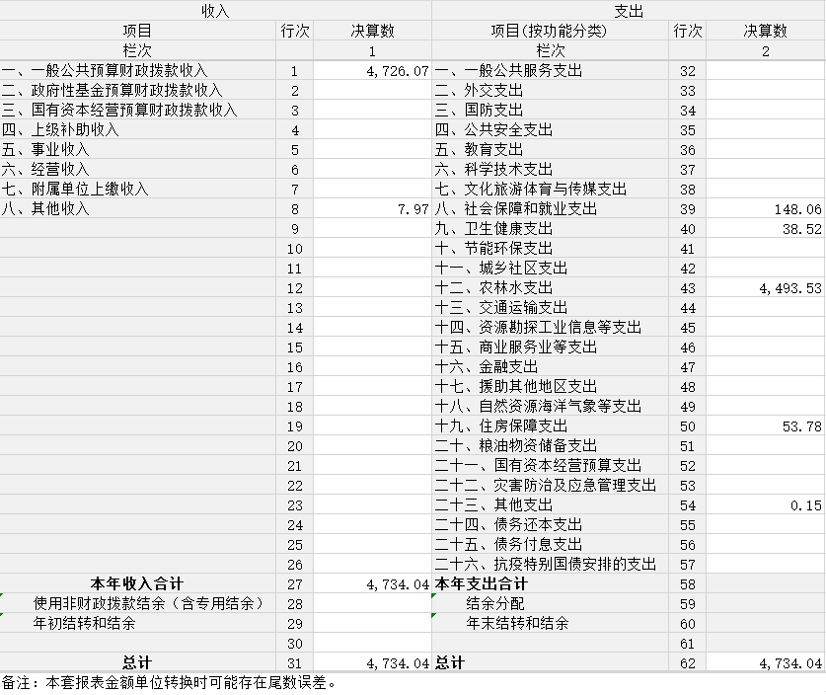

收入决算表

公开02表
部门：庐山市（局）林业局 | 2024年度 | 金额单位：万元

注：本表反映部门（单位）本年度取得的各项收入情况。

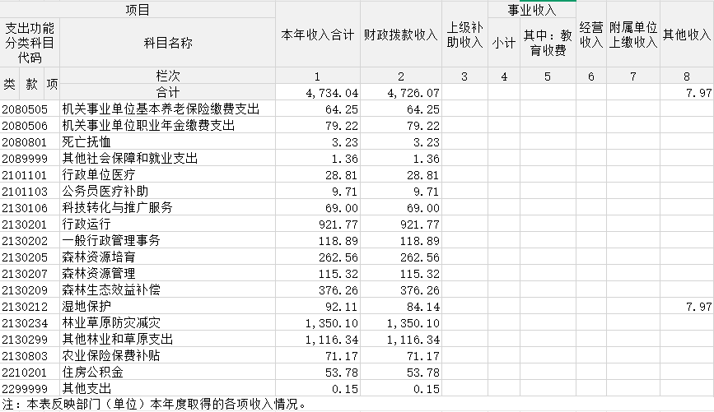
注：本表反映部门（单位）本年度取得的各项收入情况。

支出决算表

公开03表
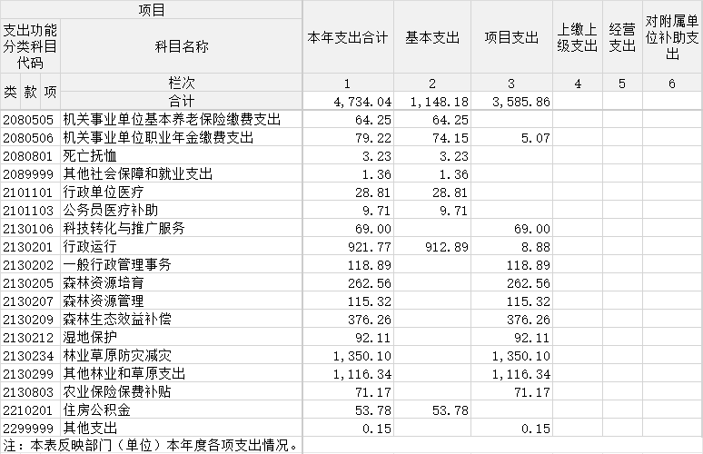  部门：庐山市（局）林业局 | 2024年度 | 金额单位：万元

财政拨款收入支出决算总表

公开04表
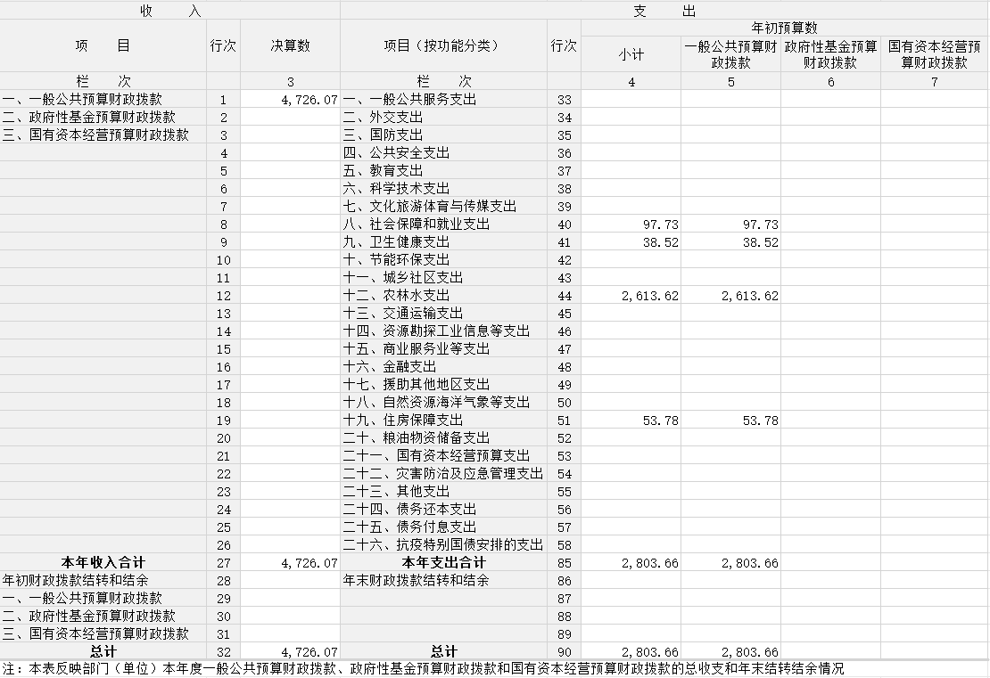  部门：庐山市（局）林业局 | 2024年度 | 金额单位：万元

般公共预算财政拨款支出决算表

公开05表
部门：庐山市（局）林业局 | 2024年度 | 金额单位：万元

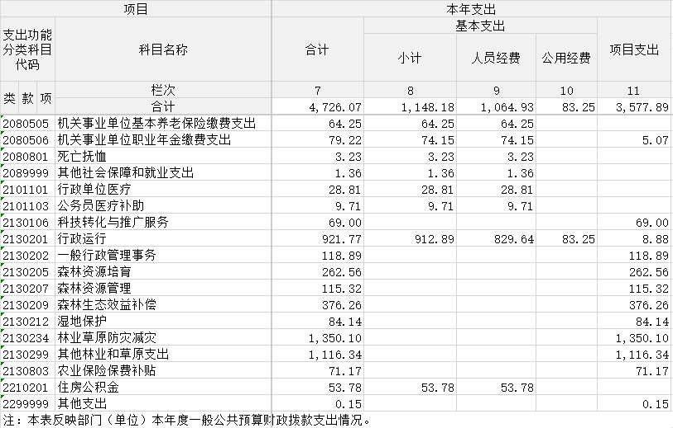

一般公共预算财政拨款基本支出决算表

公开06表
部门：庐山市（局）林业局 | 2024年度 | 金额单位：万元

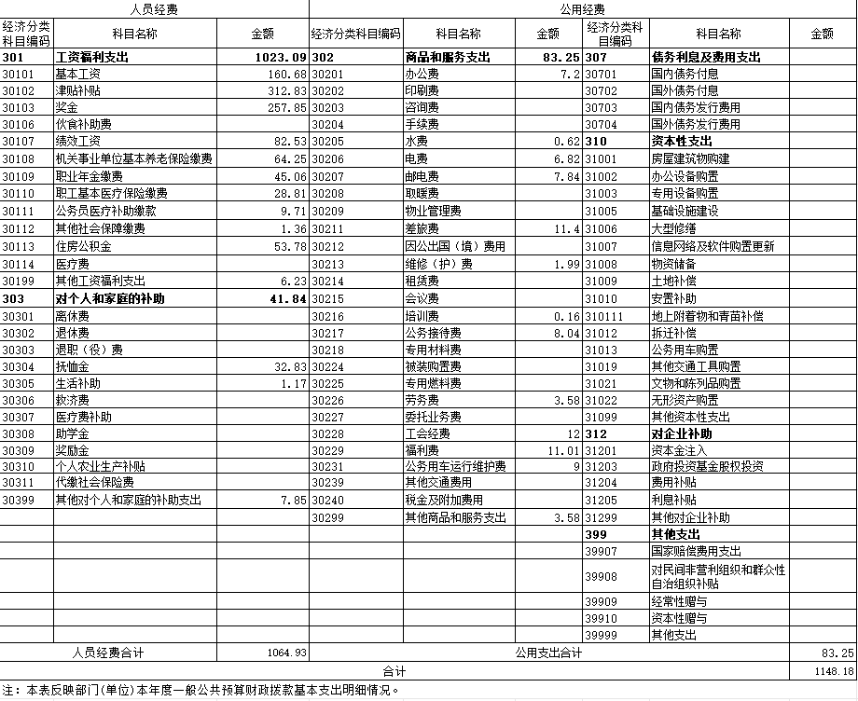

政府性基金预算财政拨款收入支出决算表

公开07表
部门：庐山市（局）林业局 | 2024年度 | 金额单位：万元

项 目 |  |  |  | 年初结转和结余 | 本年收入 | 本年支出 |  |  | 年末结转和结余
支出功能分类科目编码 |  |  | 科目名称 | 年初结转和结余 | 本年收入 | 小计 | 基本支出 | 项目支出 | 年末结转和结余
类 | 款 | 项 | 栏次 | 1 | 2 | 3 | 4 | 5 | 6
类 | 款 | 项 | 合计 | 0 | 0 | 0 | 0 | 0 | 0
212 |  |  | 城乡社区支出
21208 |  |  | 国有土地使用权出让收入安排的支出
2120801 |  |  | 征地和拆迁补偿支出
注：1.本表反映部门(单位)本年度政府性基金预算财政拨款收入、支出及结转和结余情况。
2.当此表数据为零时，即本部门(单位)无政府性基金预算财政拨款收入、支出。

国有资本经营预算财政拨款支出决算表

公开08表
部门：庐山市（局）林业局 | 2024年度 | 金额单位：万元

项 目 |  |  |  | 合计 | 基本支出 | 项目支出
支出功能分类科目编码 |  |  | 科目名称 | 合计 | 基本支出 | 项目支出
类 | 款 | 项 | 栏次 | 1 | 2 | 3
类 | 款 | 项 | 合计
注：1.本表反映部门(单位)本年度国有资本经营预算财政拨款支出情况。
2.当此表数据为空时，即本部门(单位)无国有资本经营预算财政拨款支出。

财政拨款“三公”经费支出决算表

公开09表
部门：庐山市（局）林业局 | 2024年度 | 金额单位：万元

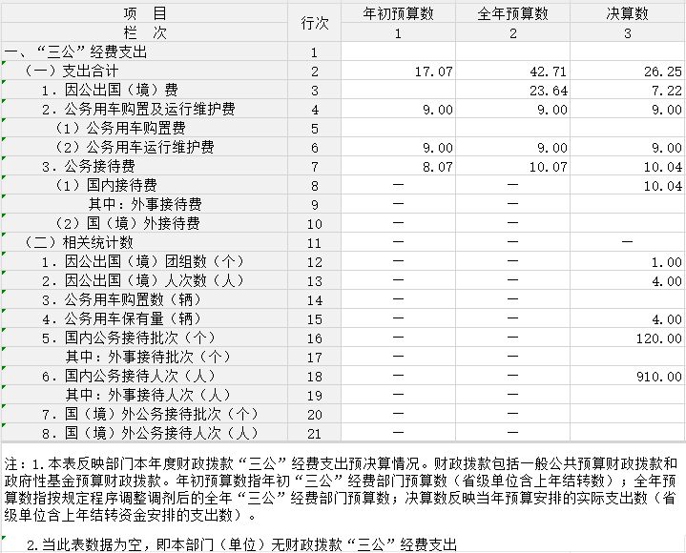

国有资产占用情况表

公开10表
部门：庐山市（局）林业局 | 2024年度 | 单位：台、辆、套
项 目 |  |  | 栏次 | 决算数
一、车辆数合计(台、辆) |  |  | 1 | 4
1.副部（省）级及以上领导用车 |  |  | 2 | 0
2.主要负责人用车 |  |  | 3 | 0
3.机要通信用车 |  |  | 4 | 0
4.应急保障用车 |  |  | 5 | 0
5.执法执勤用车 |  |  | 6 | 2
6.特种专业技术用车 |  |  | 7 | 2
7.离退休干部服务用车 |  |  | 8 | 0
8.其他用车 |  |  | 9 | 0
二、单价100万元（含）以上设备（不含车辆）(台、套) |  |  | 10 | 0
注：1.本表反映截止2023年12月31日，部门(单位)占用的国有资产情况。
2.当本表数据为空时，即本部门（单位）无相关资产。

第三部分 2024年度部门决算情况说明

一、收入决算情况说明
本部门2024年度收入总计4734.04万元，其中年初结转和结余1809.68万元，较上年增加1809.68万元；使用非财政拨款结余和专用结余0.00万元，与上年持平；本年收入合计4734.04万元，比上年增加2289.39万元，上升93.65%，主要原因：单位机构体制改革，与山上四个单位合并，收入增加。
本年收入的具体构成：收入总额4734.04万元。按资金性质分，财政拨款收入总额占99.83%，非财政拨款收入总额占0.17%。按收入项目分，年初结转和结余占0.00%，使用非财政拨款结余（含专用结余）占0.00%，一般公共预算财政拨款收入占99.83%，政府性基金预算财政拨款收入0.00%，国有资本经营预算财政拨款收入占0.00%，上级补助收入占0.00%，事业收入占0.00%，经营收入占0.00%，附属单位上缴收入占0.00%，其他收入占0.17%。

二、支出决算情况说明
本部门2024年度支出总计4734.04万元，其中本年支出合计4734.04万元，比上年增加2289.39万元，上升93.65%，主要原因：单位机构体制改革，与山上四个单位合并，收入增加；结余分配1809.68万元，较上年增加1809.68万元；年末结转和结余0.00万元，与上年持平，主要原因：无。
本年支出的具体构成：基本支出1148.18万元，占24.25%；项目支出3585.86万元，占75.75%；经营支出0.00万元，占0.00%；上缴上级支出0.00万元，占0.00%；对附属单位补助支出0.00万元，占0.00%。

三、财政拨款支出决算情况说明
本部门2024年度财政拨款本年支出年初预算数2815.46万元，决算数4734.04万元，完成年初预算的168.14%。其中：
（一）一般公共服务支出（类）年初预算数0万元，决算数0万元，预决算差异主要原因：未安排相关预算。
（二）社会保障和就业支出（类）年初预算数97.73万元，决算数148.06万元，完成年初预算的151.50%。预决算差异主要原因：社保基数调整，社会保障和就业支出随之增加，且机构体制改革后我单位人员增加，严格执行预算。
（三）卫生健康支出（类）年初预算数38.52万元，决算数38.52万元，完成年初预算的100%。
（四）节能环保支出（类）年初预算数0.00万元，决算数0万元，完成年初预算的100.00%。
（五）城乡社区支出（类）年初预算数0万元，决算数0万元，完成年初预算的100.00%。
（六）农林水支出（类）年初预算数2625.42万元，决算数4493.53万元，完成年初预算的171.15%。预决算差异主要原因：国家大力扶持林业发展，增加林业专项资金。
（七）住房保障支出（类）年初预算数53.78万元，决算数53.78万元，完成年初预算的100%。

四、一般公共预算财政拨款基本支出决算情况说明
本部门2024年度一般公共预算财政拨款基本支出1148.18万元，其中：
（一）工资福利支出1023.09万元，比上年增加248.22万元，增长32.03%，主要原因：机构体制改革政策下，单位职工增多，工资福利随之增加。
（二）商品和服务支出83.25万元，比上年减少27.83万元，下降25.05%，主要原因：本年各项公用支出减少。
（三）对个人和家庭补助支出41.84万元，比上年增加17.32万元，增长70.64%，主要原因：机构体制改革后本单位与山上四家单位合并，退休人员数量增加。
（四）资本性支出0万元，比上年减少1.20万元，主要原因：本年度本单位无资本性支出需求。

五、财政拨款“三公”经费支出决算情况说明
本部门2024年度财政拨款“三公”经费支出全年预算数42.71万元，决算数26.25万元，完成全年预算的61.46%；决算数比上年增加14.78万元，上升128.86%，其中：
- 因公出国（境）费全年预算数23.64万元，决算数7.22万元，完成全年预算的30.54%，主要原因：存在因公出国（境）工作需求，部分账款跨年支付。决算数较上年增加，全年安排因公出国（境）团组1个，累计4人次。
- 公务用车购置及运行维护费全年预算数9万元，决算数9万元，其中：
公务用车购置全年预算数0.00万元，决算数0.00万元，主要原因：无公务用车购置工作需求。决算数与上年持平,主要原因：无公务用车购置工作需求。全年使用财政拨款购置公务用车0辆。
公务用车运行维护费全年预算数9万元，决算数9万元，完成全年预算的100.00%，决算数比上年增加5.6万元，上升164.71%,主要原因：与预算基本一致，严格执行预算。年末使用财政拨款负担费用的公务用车保有量4辆，机构体制改革后我单位用车需求增多，公务用车运行维护量也随之增多。
（三）公务接待费全年预算数10.07万元，决算数10.04万元，完成全年预算的99.7%，决算数比上年增加1.97万元，上升24.41%,主要原因：机构体制改革后本单位公务接待活动增多。全年国内公务接待120批，累计接待910人次，主要是：上级检查任务来客接待。

六、机关运行经费支出情况说明
本部门2024年度机关运行经费支出83.25万元，决算数比上年减少29.02万元，下降25.85%，主要原因：压缩工会福利和福利费费用。

七、政府采购支出情况说明
本部门2024年度政府采购支出总额437.37万元，其中：政府采购货物支出140.5万元、政府采购工程支出72.99万元、政府采购服务支出296.87万元。授予中小企业合同金额0.00万元，占政府采购支出总额的0.00%，其中：授予小微企业合同金额0.00万元，占授予中小企业合同金额的0.00%。货物采购授予中小企业合同金额占货物支出金额的0%，工程采购授予中小企业合同金额占工程支出金额的0%，服务采购授予中小企业合同金额占服务支出金额的0%。
八、国有资产占用情况说明
截止2024年12月31日，本部门共有车辆4辆（台），其中：副部（省）级及以上领导用车0辆、主要负责人用车0辆、机要通信用车0辆、应急保障用车0辆、执法执勤用车2辆、特种专业技术用车2辆、离退休干部服务用车0辆、其他用车0辆。本部门单价100万元（含）以上设备（不含车辆）0台（套）。

九、预算绩效情况说明

（一）绩效管理工作开展情况。
根据预算绩效管理要求，我部门组织对纳入2024年度部门预算范围的二级项目6个全面开展绩效自评，共涉及资金139.31万元，占项目支出总额的 0.07 %。其中，6个项目评价结果为“优”， 个项目评价结果为“良”， 个项目评价结果为“中”， 个项目评价结果为“差”。
组织对2个项目开展了部门评价，分别为：1.2024年春季义务植树活动经费项目；2.星湖湾湿地公园天然林管护费用项目。涉及一般公共预算支出45.0541万元，政府性基金预算支出 万元，国有资本预算支出 万元。从评价情况看，自评价平均分95，开展绩效自评项目支出总额占本部门预算项目支出总额的比例为1.25%。
组织开展部门整体支出绩效评价，涉及一般公共预算支出4726.07万元，其他资金7.97万元，评价结果为“ 优 ”从评价情况看，根据收集的预决算、财务资料和部门整体工作开展情况的相关资料、通过实地核查并结合2024年实际履职情况，依据设定的评价指标逐一进行评分，自评总得分为95分。

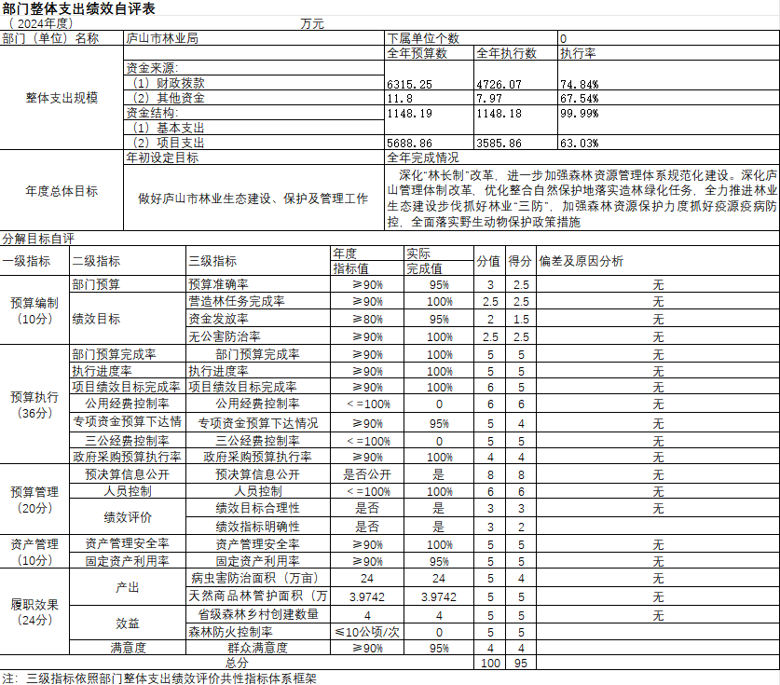
（二）部门决算中项目绩效自评情况。
1.2024年度市级部门绩效自评总报告（绩效自评总报告主要包括本部门项目绩效目标情况、单位自评工作开展情况、综合评价结论、绩效目标完成情况总体分析、偏离绩效目标的原因和改进措施、绩效自评结果应用情况。）
自评工作开展情况：
我局高度重视绩效评价工作，在全局努力营造“讲绩效、重绩效、比绩效、用绩效”的氛围，持续推进预算绩效管理常态化、规范化。一是健全组织领导，由局领导负责，局财务股和相关业务股室具体实施，认真梳理相关材料，积极协调、全面做好绩效自评工作，确保绩效评价真实客观。二是规范支出流程，制订了财务管理办法、专项资金管理办法、工程项目建设管理办法及内部审计监督管理制度等相关制度。项目支出时，由业务股室根据项目实施要求提出资金分配方案，经市财政局审核后下发。三是强化项目监管，不定期对各地实施任务进行实地核查，跟踪项目进度，确保项目按照预定的目标实施，各项目实施主体在规定时限内完成项目建设和档案建设后，组织人员、抽调业务骨干进行检查验收，确保项目建设质量和资金使用规范。
项目绩效目标及完成情况：
按要求，我局及时组织部门单位对上年预算项目开展绩效自评工作，绩效目标内容详细完整、目标设置符合项目特点、分条描述清晰明确，绩效自评材料符合基本要求，各项内容详细完整，各项评价指标明确，相关数据齐全、标准明确，评价结论客观合理。所有项目均已自评，比例达100.0%,评价结果等级优良。

庐山市（庐山风景名胜区管理局）林业局（本级）“2023年度市级乡村振兴农业发展（油茶补助）项目支出绩效自评表”如下：

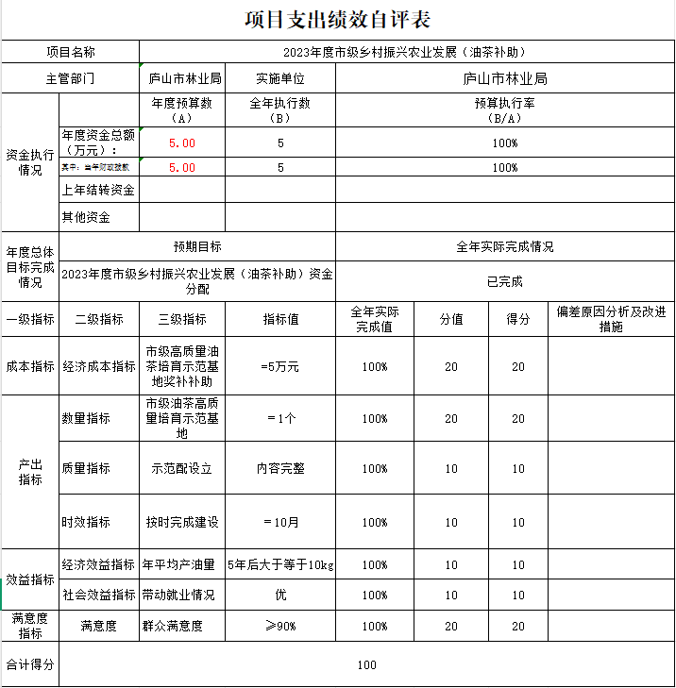

庐山市（庐山风景名胜区管理局）林业局（本级）“2023年中央林业草原生态保护恢复资金（国有天然林）”如下：

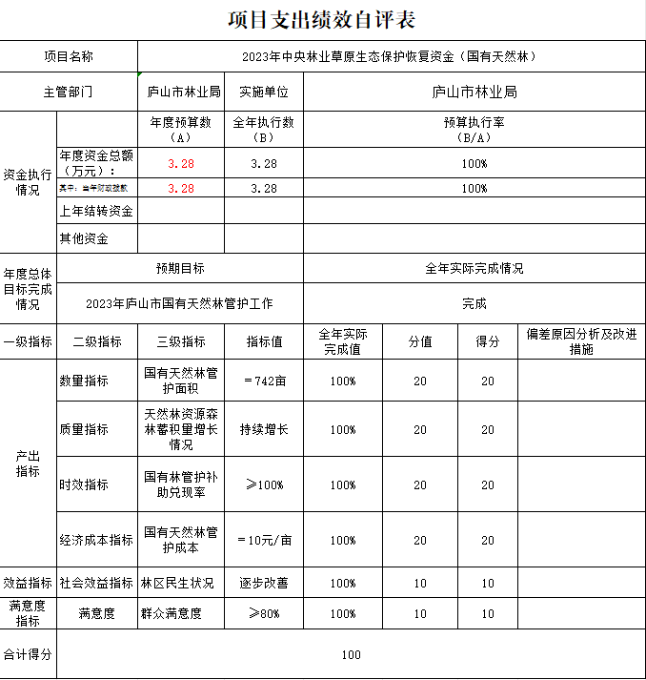

庐山市（庐山风景名胜区管理局）林业局（本级）“2024年春季义务植树活动经费项目支出绩效自评表”如下：

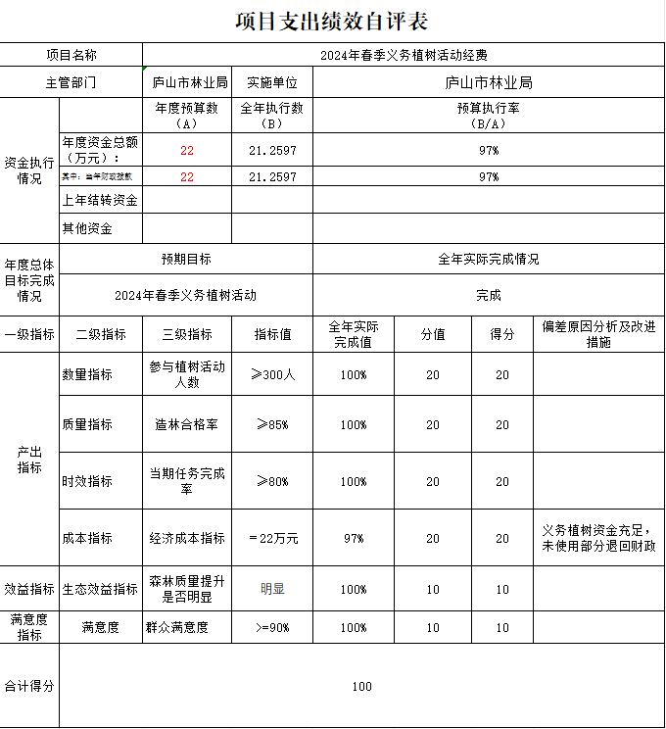

庐山市（庐山风景名胜区管理局）林业局（本级）“星湖湾湿地公园天然林管护费用项目支出绩效自评表”如下：

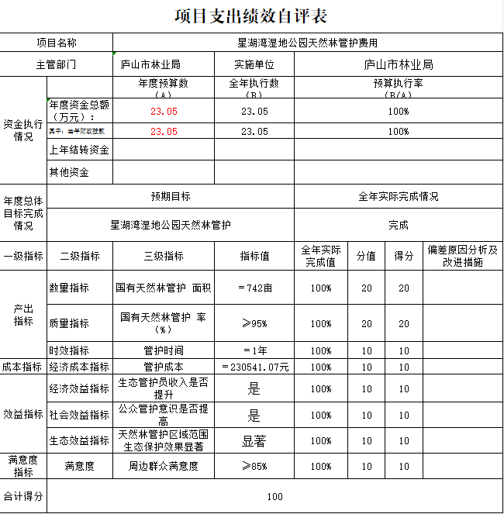

庐山市（庐山风景名胜区管理局）林业局（本级）“世界地质公园年费工作经费项目支出绩效自评表”如下：

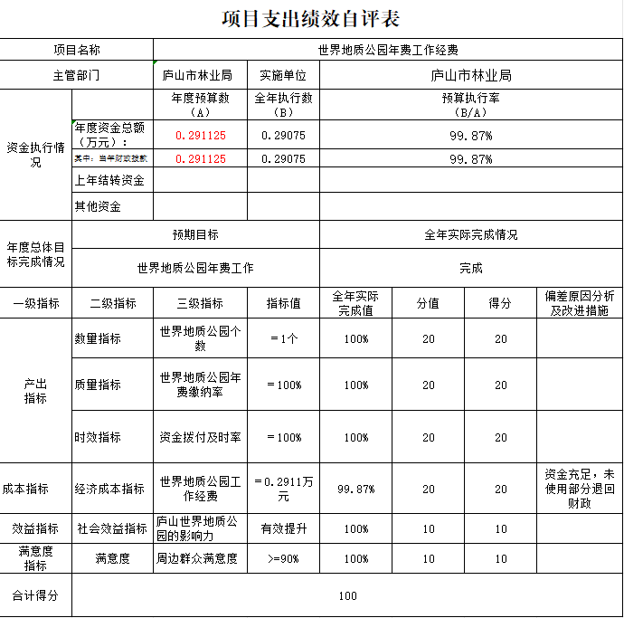

庐山市（庐山风景名胜区管理局）林业局（本级）“2023年第二批省级公益林补偿资金项目支出绩效自评表”如下：

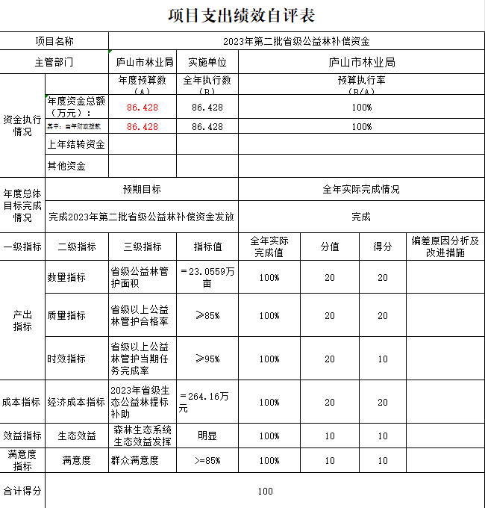

（三）部门评价项目绩效评价情况。
项目部门评价报告见第五部分附件。

第四部分 名词解释

一、收入科目

（一）财政拨款：指县财政当年拨付的资金。

（二）其他收入：指除财政补助拨款、事业收入、事业单位经营收入等以外的各项收入。

二、支出科目

（一）基本支出：指为保障机构正常运转、完成日常工作任务而发生的人员经费和公用经费。其中：人员经费指政府收支分类经济科目中的“工资福利支出”和“对个人和家庭的补助”；公用经费指政府收支分类经济科目中除“工资福利支出”和“对个人和家庭的补助”外的其他支出。

（二）项目支出：指在基本支出之外为完成特定行政任务和事业发展目标所发生的支出。

（三）经营支出：指事业部门在专业业务活动及其辅助活动之外开展非独立核算经营活动发生的支出。

（四）工资福利支出（支出经济分类科目类级）：反映部门开支的在职职工和编制外长期聘用人员的各类劳动报酬，以及为上述人员缴纳的各项社会保险费等。

（五）商品和服务支出（支出经济分类科目类级）：反映部门购买商品和服务的支出（不包括用于购置固定资产的支出、战略性和应急储备支出）。

（六）对个人和家庭的补助（支出经济分类科目类级）：反映用于对个人和家庭的补助支出。

（七）其他资本性支出（支出经济分类科目类级）：反映非各级发展与改革部门集中安排的用于购置固定资产、战略性和应急性储备、土地和无形资产，以及构建基础设施、大型修缮和财政支持企业更新改造所发生的支出。

三、相关专业名词
（一）“三公”经费：是指用财政拨款安排的因公出国（境）费、公务用车购置及运行维护费和公务接待费。其中，因公出国（境）费反映单位公务出国（境）的国际旅费、国外城市间交通费、住宿费、伙食费、培训费、公杂费等支出；公务用车购置及运行维护费反映单位公务用车车辆购置支出（含车辆购置税、牌照费），按规定保留的公务用车燃料费、维修费、过桥过路费、保险费、安全奖励费用等支出；公务接待费反映单位按规定开支的各类公务接待（含外宾接待）支出。
（二）机关运行经费：是指用财政拨款安排的为保障行政单位（包括参照公务员法管理的事业单位）运行用于购买货物和服务的各项资金，包括办公费、印刷费、邮电费、差旅费、会议费、福利费、日常维修费、专用材料及一般设备购置费、办公用房水电费、办公用房取暖费、办公用房物业管理费、公务用车运行维护费以及其他费用。

第五部分 附 件
项目支出绩效评价报告
一、基本情况
（一）项目概况。
乡村森林公园项目。 该项目根据《江西省财政厅关于提前下达 2024 年省级林业补助专项资金预算的通知》（赣财资环指〔2023〕37 号）和《江西省林业局关于提前下达 2024 年省级林业补助专项资金任务清单的通知》要求，省级林业专项补助资金任务庐山市乡村森林公园新建1个、续建1个；省级林业专项补助资金项目吴节坝外乡村森林公园15万元（实际核减为14万元）、温泉镇东山乡村森林公园20万元（实际核减为18万元）。
二、绩效目标完成情况分析
(一）资金投入情况分析。
庐山市林业局《关于下拨2024年省级乡村森林公园建设补助资金的通知》（庐林字〔2024〕8 号）将32万元分别下拨至华林镇和温泉镇人民政府，用于吴节坝外乡村森林公园和温泉镇东山乡村森林公园建设。
（二）总体绩效目标完成情况分析。
吴节坝外乡村森林公园已于2023年完成乡村森林公园建设方案编制工作，“六+一”工程建设也已基本完成（一处乡村森林公园标志性主入口、一处森林休闲广场、一处特色森林景观区、一条森林休闲步道、一处A级标准生态厕所、一处森林生态文化科普与政策宣传长廊）。《江西省林业局关于命名江西省第六批乡村森林公园的通知》（赣林函字〔2023〕290 号）命名吴节坝外乡村森林公园。
温泉镇东山乡村森林公园建设已于2024年完成乡村森林公园建设方案编制工作，“六+一”工程建设也已基本完成（一处乡村森林公园标志性主入口、一处森林休闲广场、一处特色森林景观区、一条森林休闲步道、一处A级标准生态厕所、一处森林生态文化科普与政策宣传长廊）。
- 绩效指标完成情况分析。
数量指标：乡村森林公园2处，一处续建，一处新建。
时效指标：当前任务完成率100%。
生态效益指标：乡村生态环境改善明显。
服务对象满意度指标：周边群众满意度90%。
三、综合评价情况及评价结论（附相关评分表）
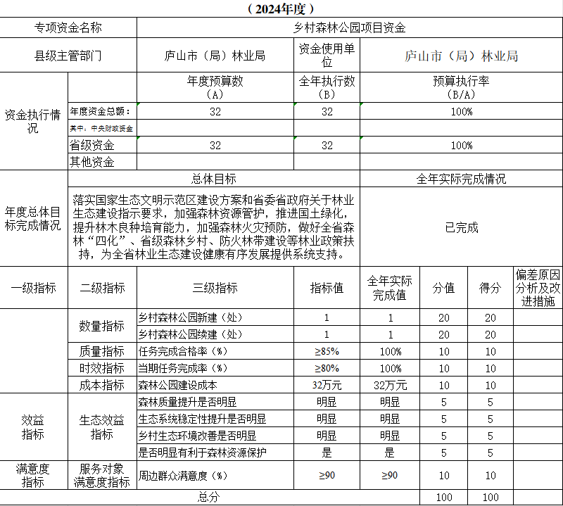

四、主要经验及做法、存在的问题及原因分析
2024年度，在庐山市林业局绩效评价小组的领导下，及时协调相关业务科室，形成了财务科牵头，具体项目实施科室为主体的预算编制、评价工作机制，预算编制、执行、监督、评价各工作环节均明确责任和完成时限，有效保证各项工件的顺利推进。存在如下问题：
1. 预算编制精细化程度有待提高： 部分项目预算的前期论证不够充分，导致预算执行中调整较多。
2. 绩效管理深度有待加强： 部分项目的绩效指标设置不够科学合理，绩效评价结果的应用机制尚不完善。
3. 存量资金盘活力度需进一步加大： 部分结转结余资金未能及时有效盘活使用。
五、有关建议
1. 强化预算编制管理： 提前谋划，加强项目库建设，做实做细项目前期工作，提高预算编制的科学性和准确性。
2. 深化绩效管理改革： 完善绩效指标库，加强绩效运行监控，强化绩效评价结果与预算安排、政策调整的挂钩机制。
3. 加大存量资金盘活力度： 定期清理结转结余资金，对无需继续使用的资金按规定及时上交财政，提高财政资金使用效益。
六、其他需要说明的问题
无

